
דף 213
מהאשפח של עדה ונורית
מאי 2013
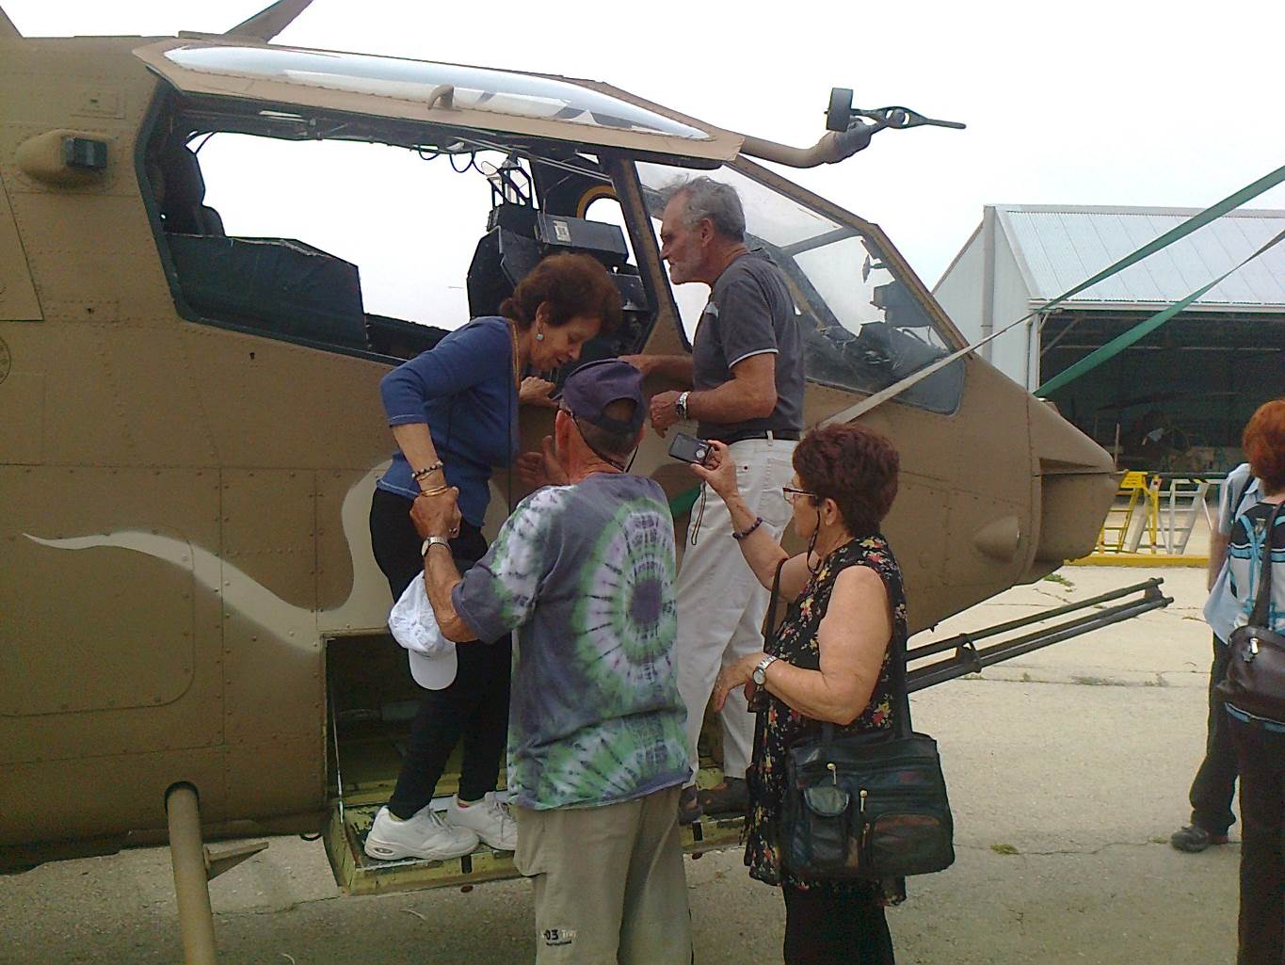
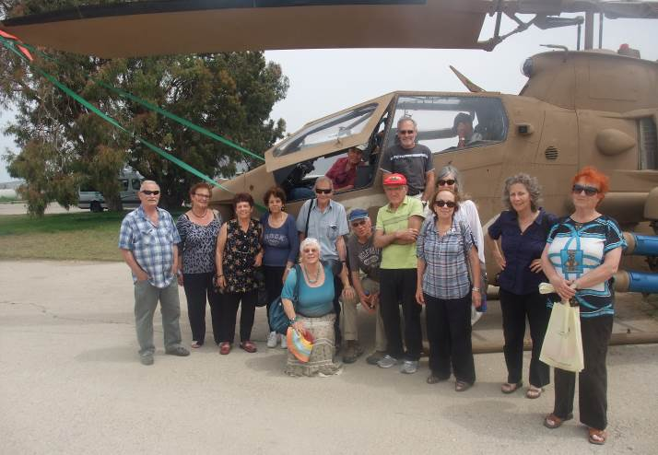
נשפך מן הפח- ב 25 למאי 1948 החלו ההפצצות מהאוויר על חולדה ע"י חיל האוויר המצרי
עולה על גדותיו-

השבוע ביקרו הגימלאים של חולדה בבסיס פלמחים – התקבלנו בחום, התרשמנו עמוקות ונהנינו
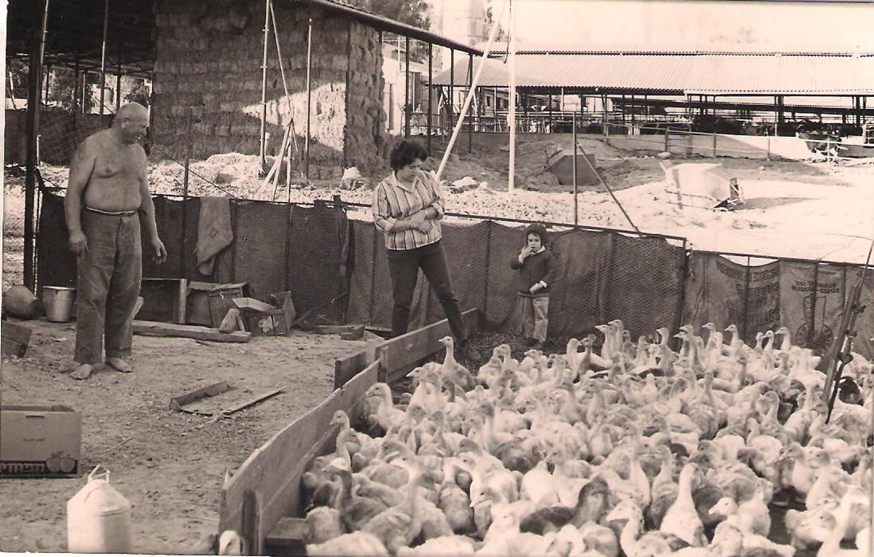
אלבומם של חולדאים- דפנה ואחת מבנותיה מבקרות את בּוּרך והאווזים. היום במקום המחסן של בנצי בן ציון.
שבוע מוצלח שיהיה לכולנו
מעדה ונורית פ.

